Michał Kutryb – Sprawozdanie ćwiczenia 5   
„Badanie przetworników analogowo-cyfrowych i cyfrowoanalogowych”

1. Badanie przetwornika BCD

Badanie rozpoczęliśmy od pomiaru napięcia na wyjściu, przy ustawianiu przełączników do wartości 1 na pojedynczych przełącznikach.

Wyniki przedstawiają się następująco:

|  |  |  |  |  |  |  |  |  |  |  |  |  |
| --- | --- | --- | --- | --- | --- | --- | --- | --- | --- | --- | --- | --- |
| Wybrany kod | 1000  0000  0000 | 0100  0000  0000 | 0010  0000  0000 | 0001  0000  0000 | 0000  1000  0000 | 0000  0100  0000 | 0000  0010  0000 | 0000  0001  0000 | 0000  0000  1000 | 0000  0000  0100 | 0000  0000  0010 | 0000  0000  0001 |
| Wartość oczekiwana  [V] | 8 | 4 | 2 | 1 | 0,8 | 0,4 | 0,2 | 0,1 | 0,08 | 0,04 | 0,02 | 0,01 |
| Wartość  Zmierzona  [V] | 7,9640 | 3,9739 | 1,9825 | 0,9946 | 0,7969 | 0,3929 | 0,1934 | 0,0968 | 0,0758 | 0,0378 | 0,0163 | 0,0052 |
| Różnica między wartością oczekiwaną a  Zmierzoną  [V] | 0,0360 | 0,0261 | 0,0175 | 0,0054 | 0,0031 | 0,0071 | 0,0066 | 0,0032 | 0,0042 | 0,0022 | 0,0037 | 0,0048 |

Następnie odmierzyliśmy napięcia na wyjściu dla 12 losowych ustawień przełączników, a wyniki prezentują się tak:

|  |  |  |  |  |  |  |  |  |  |  |  |  |
| --- | --- | --- | --- | --- | --- | --- | --- | --- | --- | --- | --- | --- |
| Wybrany kod | 0101  0010  0000 | 0000  1001  1000 | 0000  0000  0111 | 1000  1000  1000 | 0011  0010  0100 | 0100  0110  0010 | 0000  1001  1001 | 0101  0110  0000 | 0010  0011  0000 | 0000  0000  0000 | 0100  0101  0000 | 0100  0110  0101 |
| Wartość oczekiwana  [V] | 5,4 | 0,980 | 0,07 | 8,88 | 3,24 | 4,62 | 0,99 | 5,6 | 2,3 | 8,03 | 4,5 | 4,65 |
| Wartość  Zmierzona  [V] | 5,410 | 1,0177 | 0,1066 | 8,886 | 3,2808 | 4,6495 | 1,0468 | 5,628 | 2,3217 | 8,036 | 4,5121 | 4,8093 |
| Różnica między wartością oczekiwaną a  Zmierzoną  [V] | 0,01 | 0,0377 | 0,0366 | 0,006 | 0,0408 | 0,0295 | 0,0568 | 0,028 | 0,0217 | 0,006 | 0,0121 | 0,1593 |

1. Badanie przetwornika U/f

Za pomocą przetwornika U/f, oscyloskopu i multimetru odmierzyliśmy następujące dane:

|  |  |  |  |  |  |
| --- | --- | --- | --- | --- | --- |
| Napięcie  [V] | Częstotliwość  [Hz] | T1  [ms] | T2  [ms] | DeltaT  [ms] | 1/DeltaT [Hz] |
| 2,8 | 82,2 | 0,00 | 12,150 | 12,150 | 82,3045 |
| 6,5 | 178,32 | 0,00 | 5,580 | 5,580 | 179,211 |
| 8,4 | 230 | 0,00 | 4,360 | 4,360 | 229,358 |
| 1,7 | 48,56 | 0,00 | 20,700 | 20,700 | 48,3092 |
| 4,0 | 114,5 | 0,00 | 8,760 | 8,760 | 114,155 |

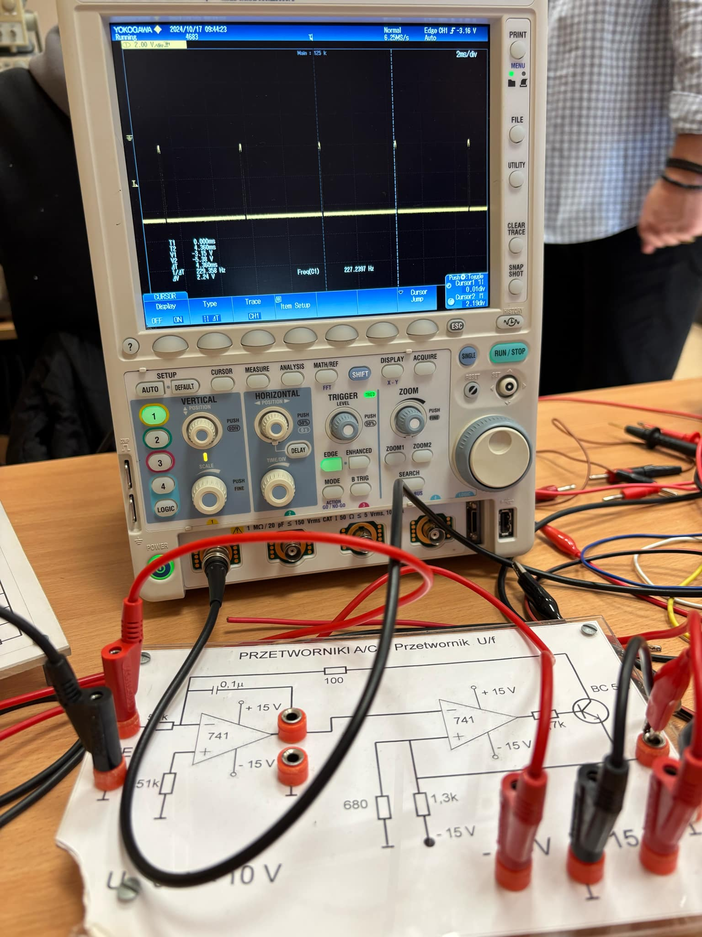

1. Badanie przetwornika analogowo-cyfrowego i cyfrowo-analogowego (moduł KL94001)

Badanie polegało na podawanie na wejście analogowe modułu określonego napięcia i odmierzenia wartości binarnej podanej na wyjściu cyfrowym. Mimo wadliwej pracy naszego egzemplarza wykonaliśmy badanie a wyniki prezentują się następująco:

|  |  |
| --- | --- |
| Warość napięcia wejściowego [V] | Wartość zmierzona na wyjściu cyfrowym |
| 0,0 | 0000 0000 |
| 0,5 | 0000 1111 |
| 1,0 | 0001 1111 |
| 1,5 | 0010 1111 |
| 2,0 | 0011 0110 |
| 2,5 | 0100 0011 |
| 3,0 | 0101 0000 |
| 3,5 | 0101 1111 |
| 4,0 | 0110 1111 |
| 4,5 | 0111 1111 |
| 5,0 | 1000 0100 |